Единый урок безопасности в сети Интернет (22-30.10.2018г.)
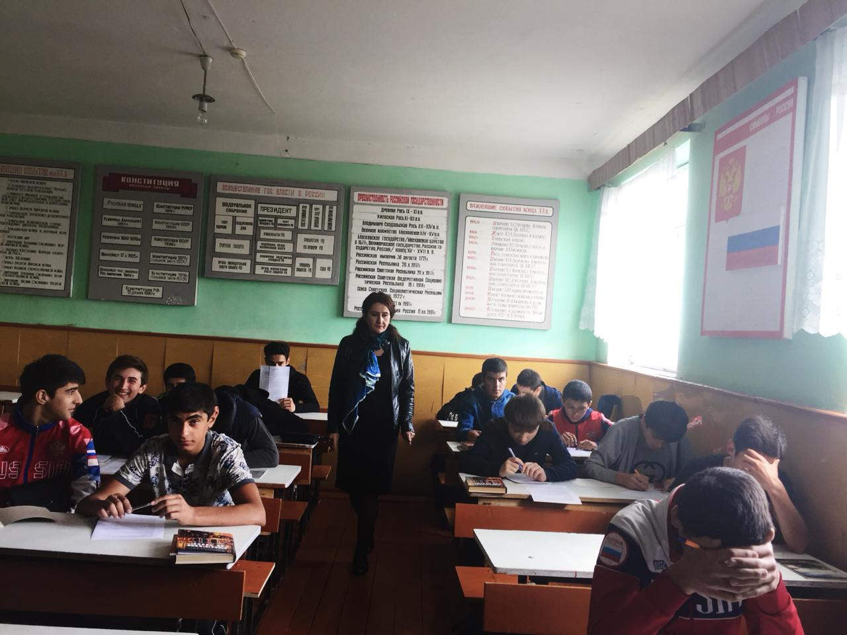
Проведение Единого урока имел целью проведение цикла мероприятий, направленных на повышение уровня кибербезопасности и цифровой грамотности, а также привлечение внимания родительской и педагогической общественности к проблеме обеспечения безопасности и развития детей в информационном пространстве. Инициатором проведения Единого урока выступила спикер Совета Федерации В.И. Матвиенко.
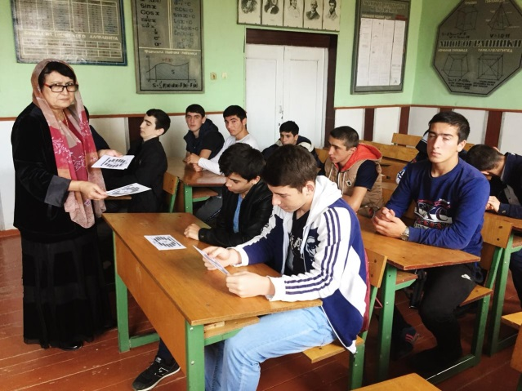
В рамках Единого урока в колледже прошли тематические классные часы, уроки, а также круглые столы, викторины, тестирования, родительские собрания …
Завершающим этапом цикла мероприятий стало проведение 30 октября в актовом зале коллективного просмотра социального ролика по указанной тематике с проведением викторины.
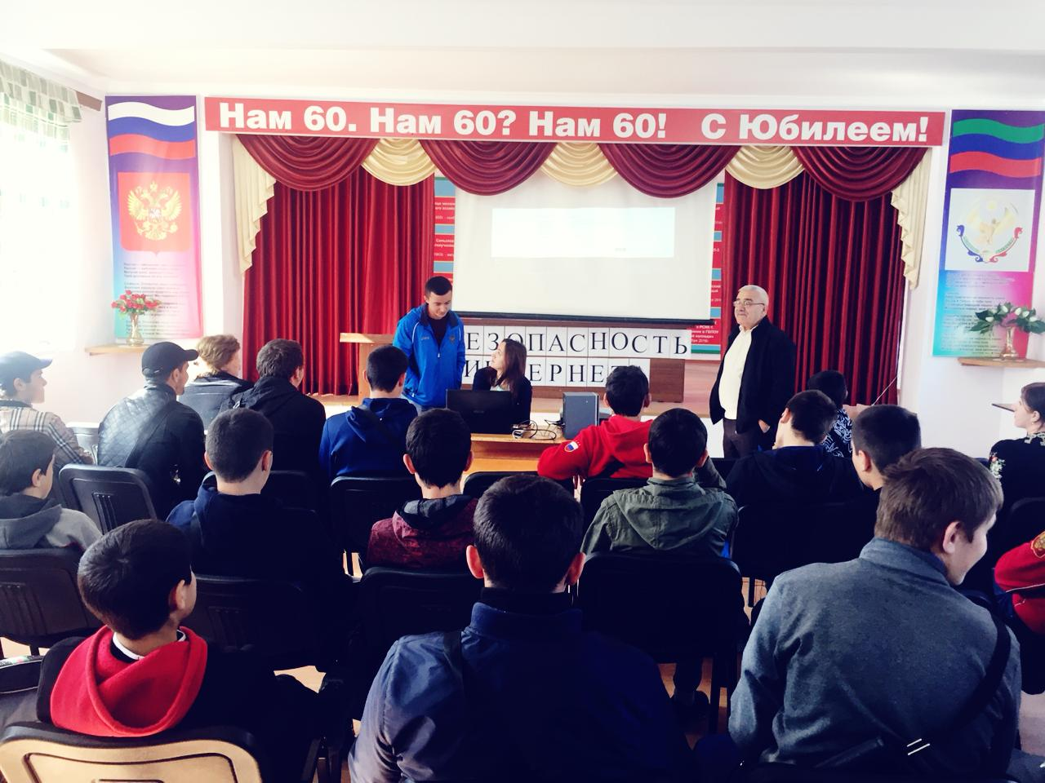
В ходе Единого урока студенты колледжа узнали, как защитить свои персональные данные, совершать безопасные покупки в интернет-магазинах, научились анализировать правдивость и достоверность информации в сети Интернет и многое другое. Активное участие в подготовке методического обеспечения и в подготовке и проведении мероприятий Единого урока приняла социальный педагог колледжа Гусеналиева Н.О.

